Họ tên và MSSV: Nguyễn Thiên La Vy B2605320
Nhóm học phần: D03

FILE BÁO CÁO THỰC HÀNH TIN HỌC VĂN PHÒNG(Lab 02-03-04-05)
LAB 02: Microsoft Word và Google Docs

1. Bài thực hành số 1 - Trộn thư dữ liệu từ Excel.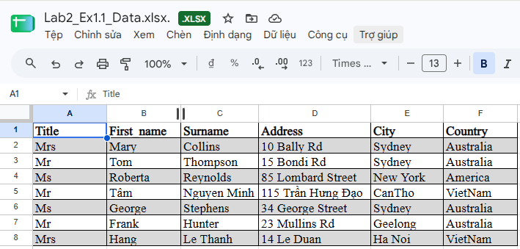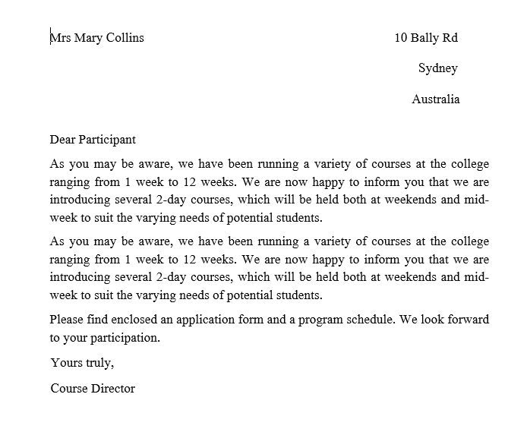
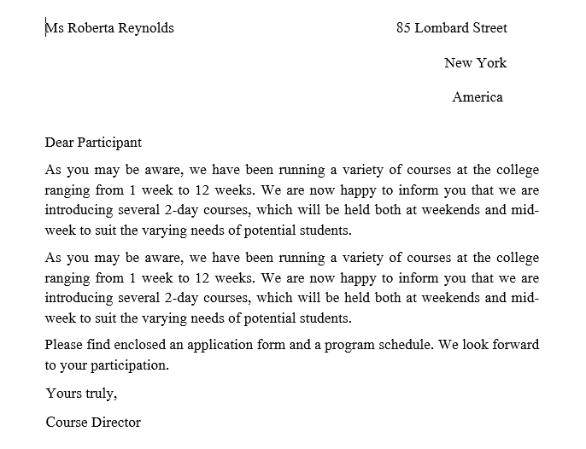
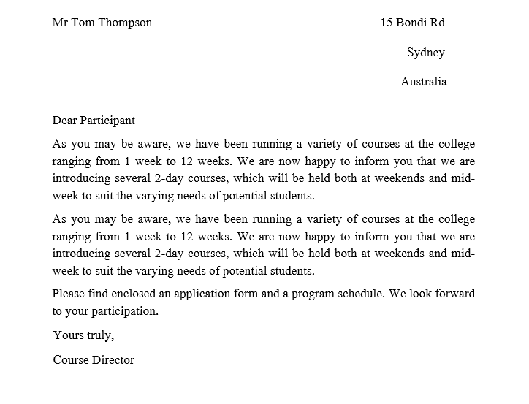
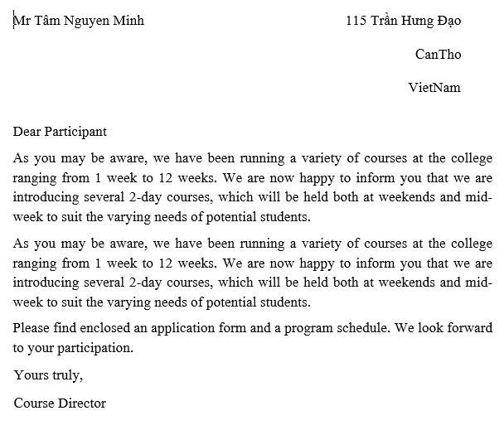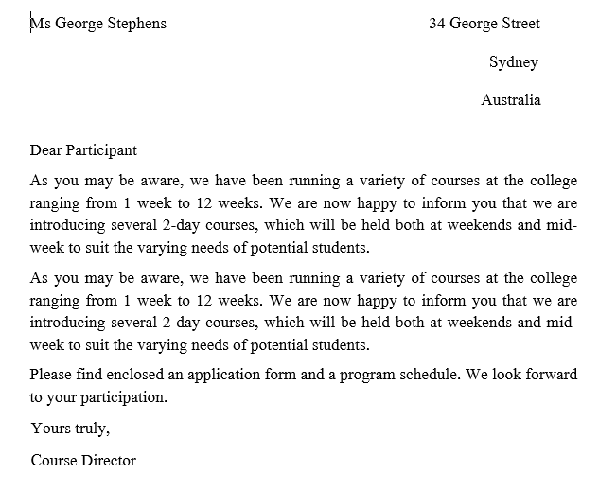

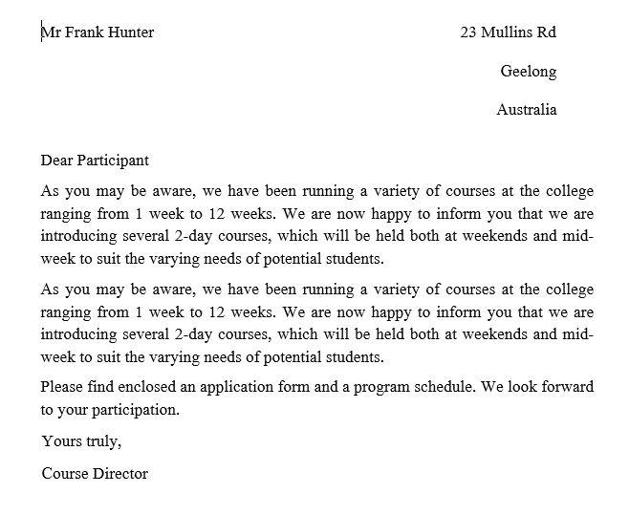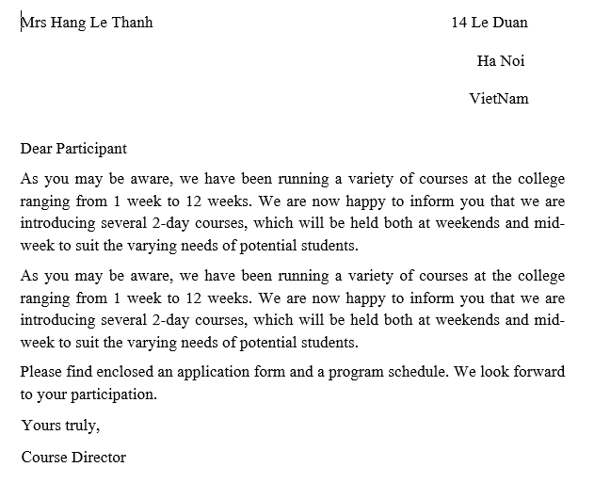
2. Bài thực hành số 2 - Tạo mục lục

Lab2_Ex2_Nguyen Thien La Vy.docx..docx

3. Bài thực hành số 3 - Google Docs
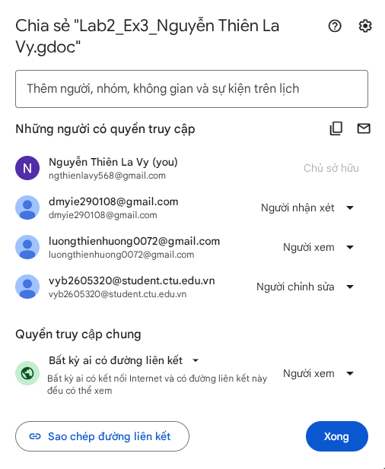
Lab2_Ex3_Nguyễn Thiên La Vy.gdoc

LAB 03: Microsoft Excel và Google Sheets
1. Microsoft Excel1 nội dung thực hành
Lab3_Ex1_Nguyễn Thiên La Vy_Microsoft Excel.xlsx

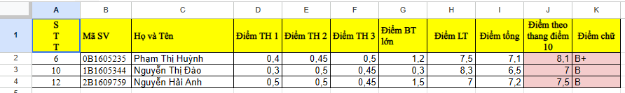
Hình 1. Sheet Sinh viên điểm >= 7
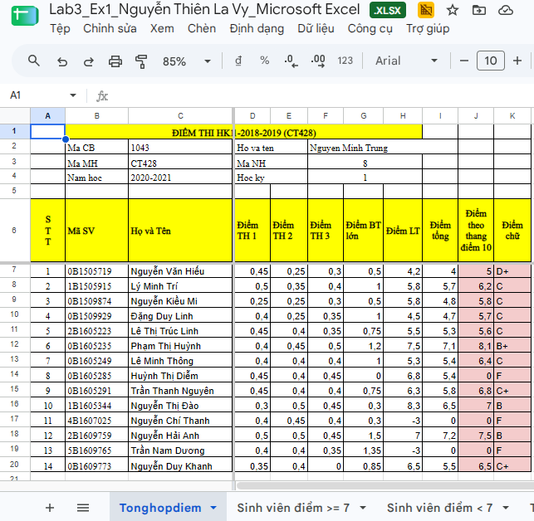
Hình 2. Sheet Tonghopdiem

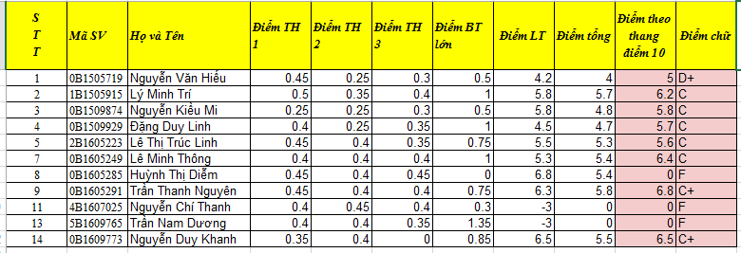
Hình 3. Sheet Sinh viên điểm < 7
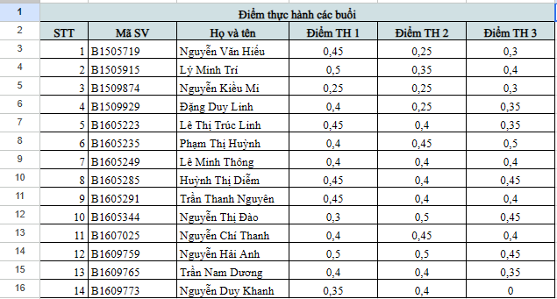
Hình 4. Sheet diemthuchanh

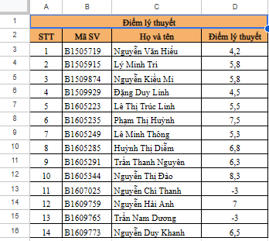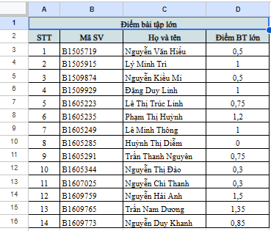
Hình 5. Sheet diemlythuyet và sheet diembaitaplon

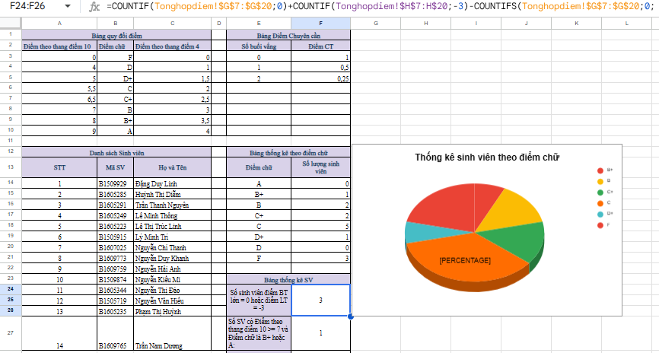
Hình 6. Bảng thống kê và biểu đồ

2. Bài thực hành số 2 - Google Spreadsheet
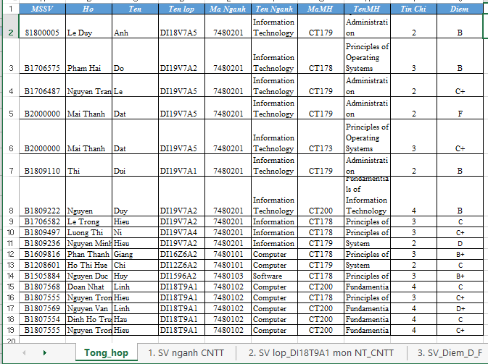
Hình 1. Sheet Tong_hop

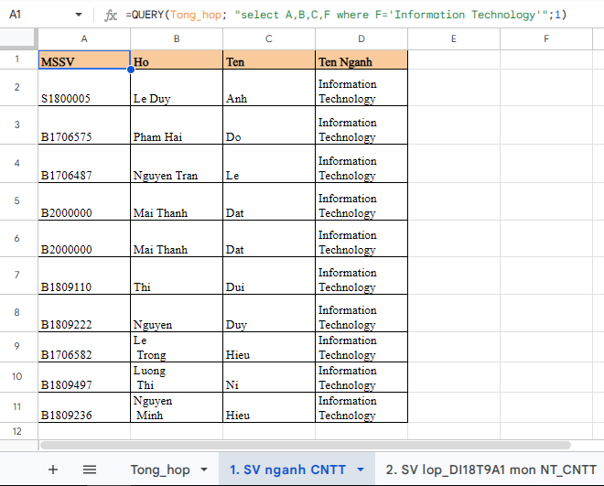
Hình 2. Sheet “1. SV nganh CNTT”

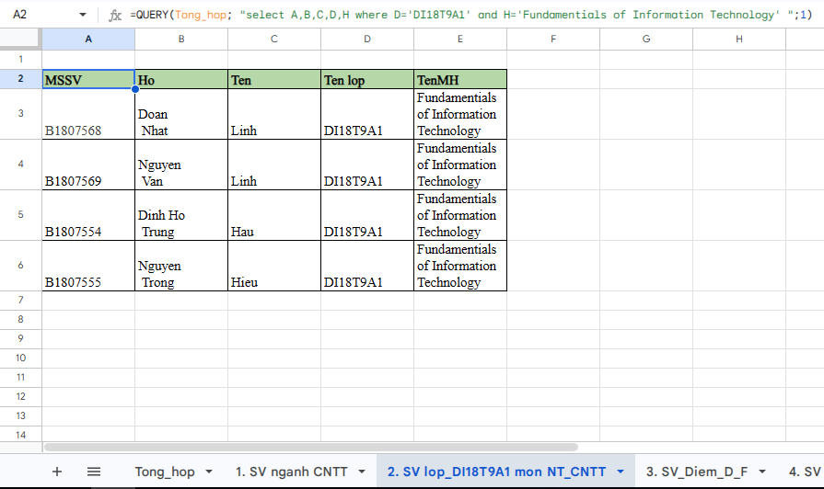
Hình 3. Sheet “2. SV lop_DI18T9A1 mon NT_CNTT”
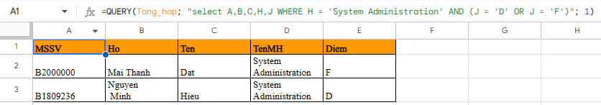
Hình 4. Sheet “3. SV_Diem_D_F”
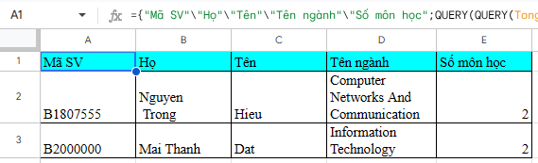
Hình 5. Sheet “4. SV dang ky hoc hon 1 mon”

LAB 04: Microsoft Powerpoint
1 Nội dung thực hành
1.1 Bài thực hành số 1

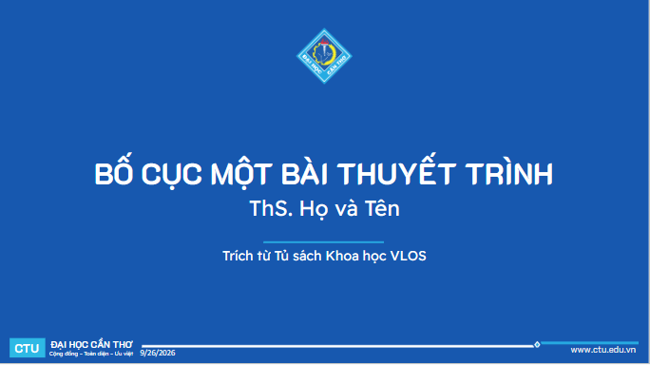
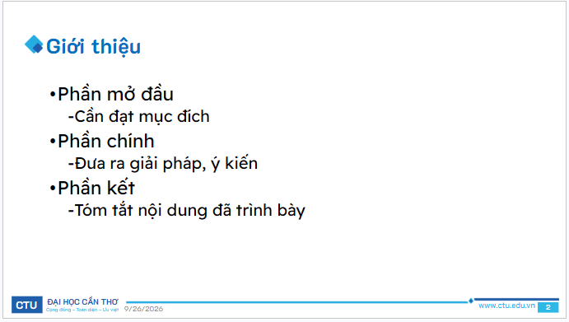
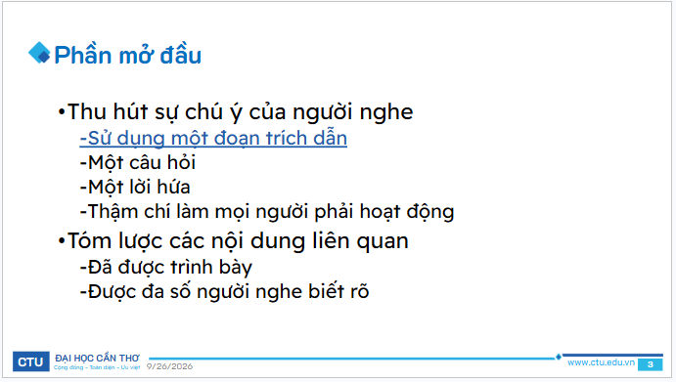

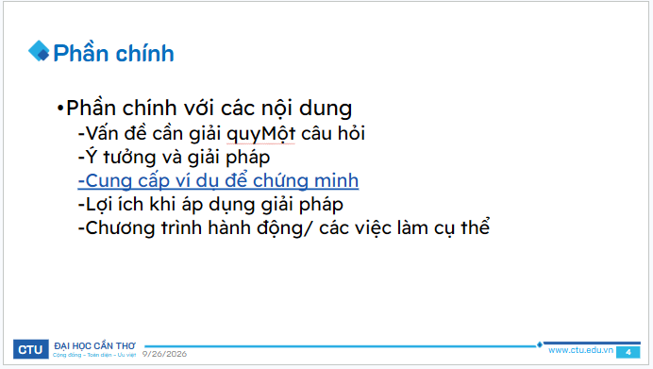
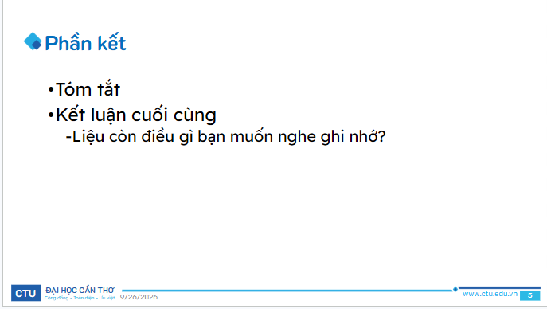

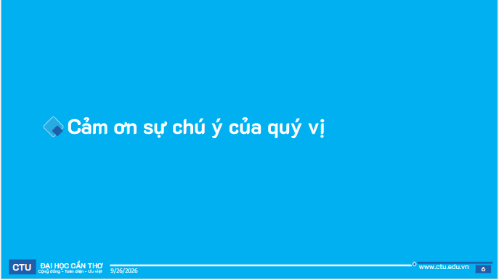
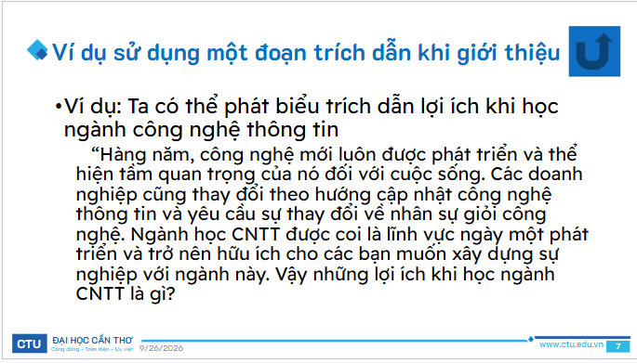

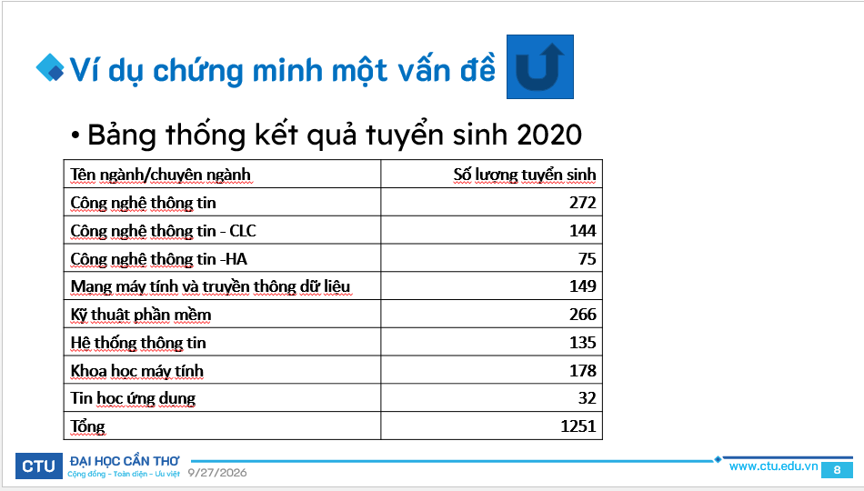

1.2 Bài thực hành số 2

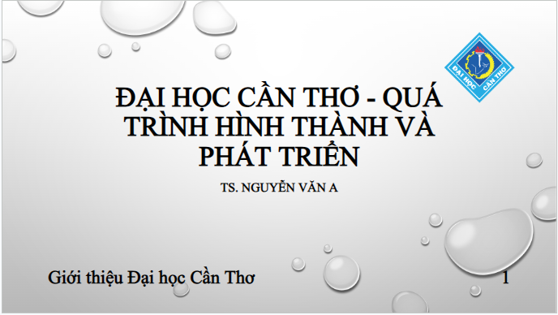

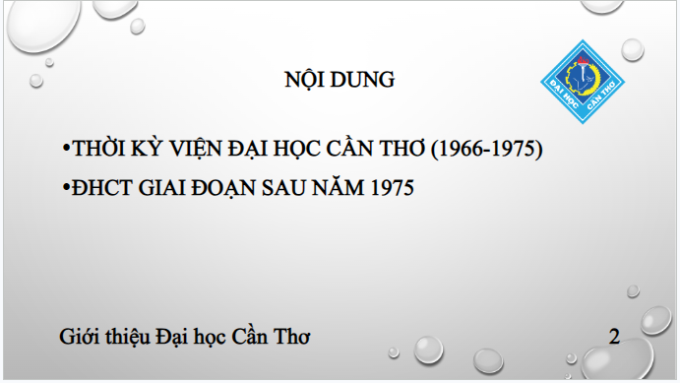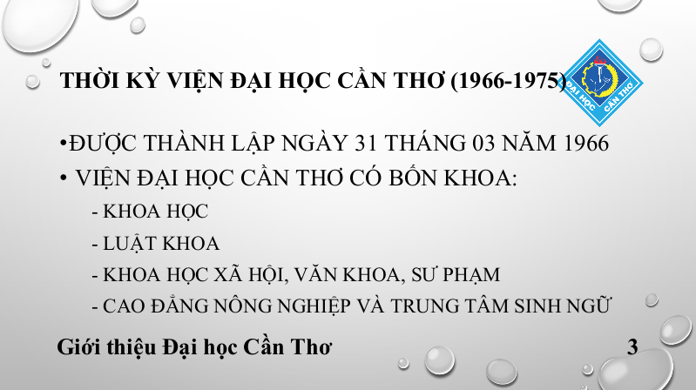

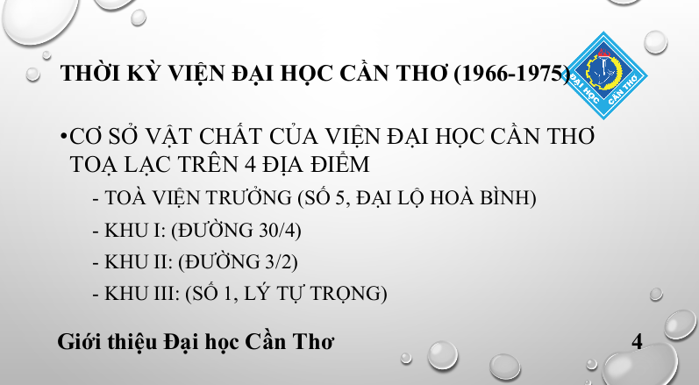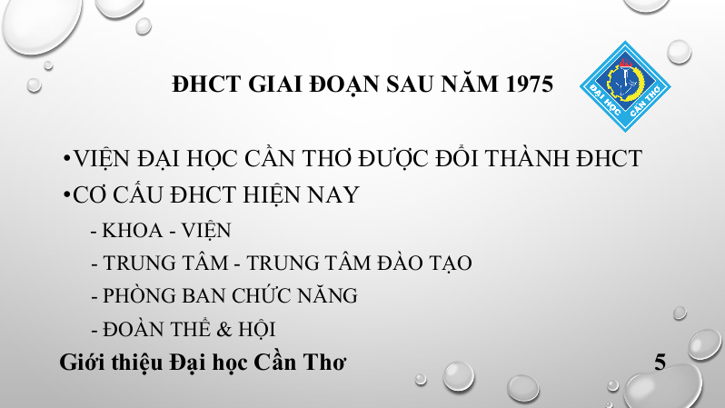

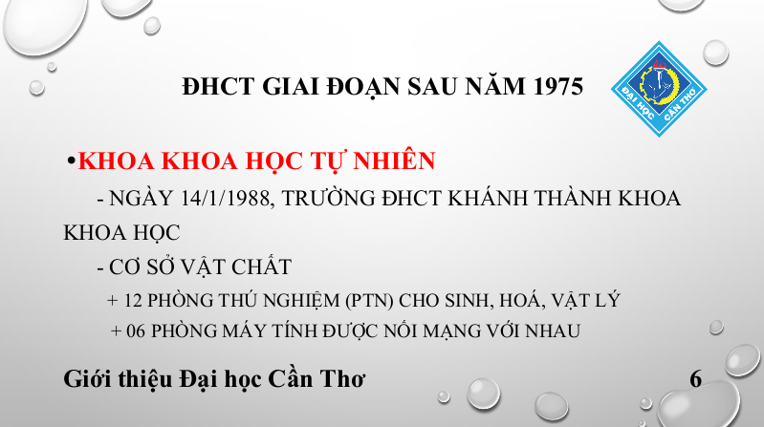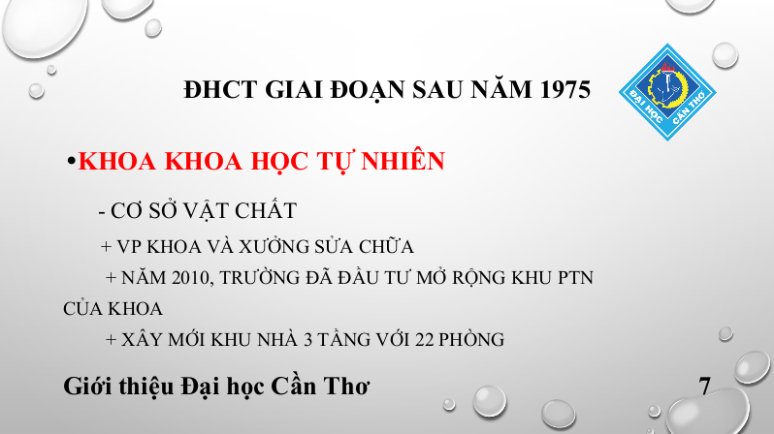

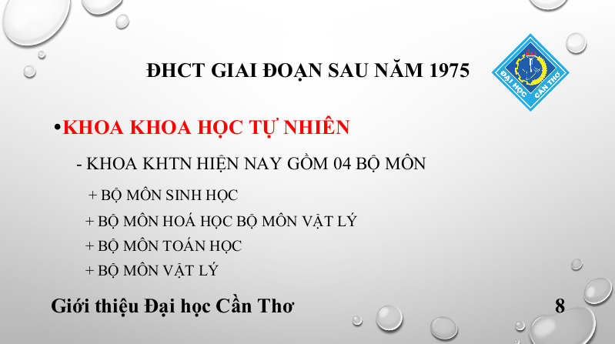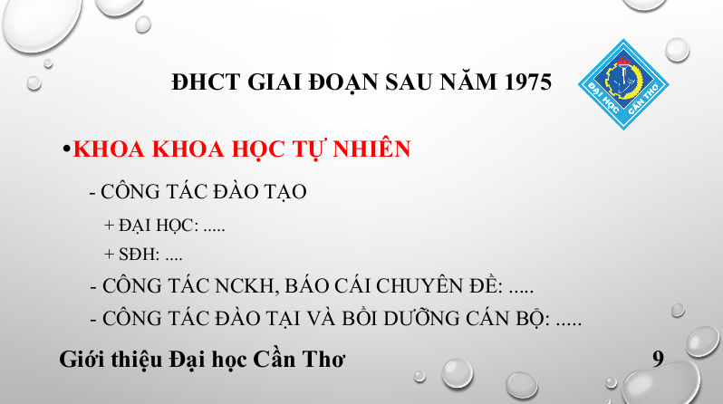

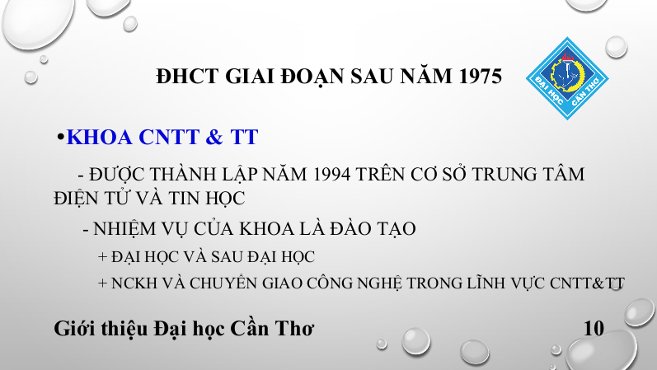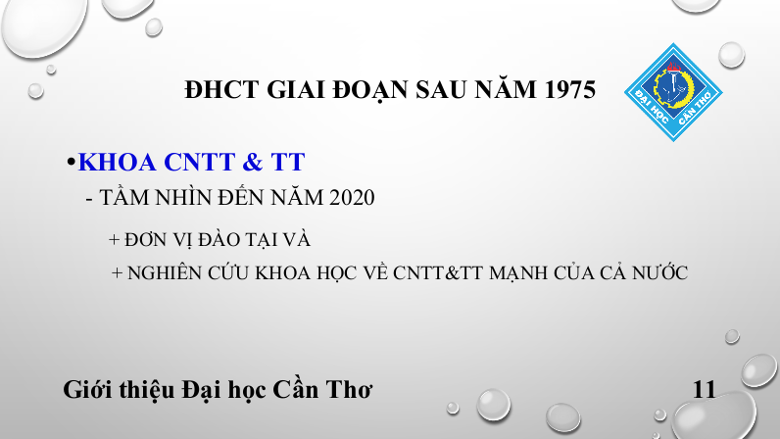

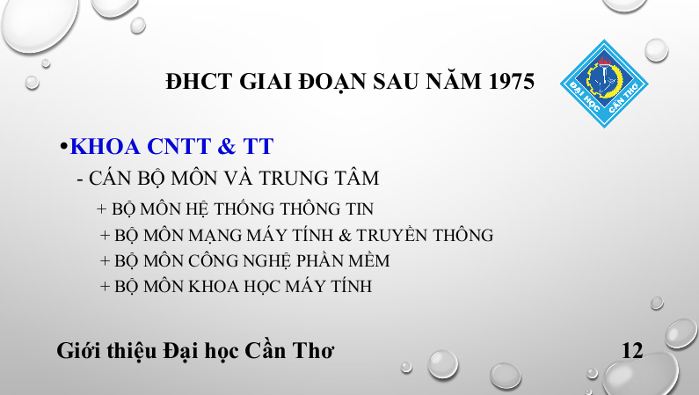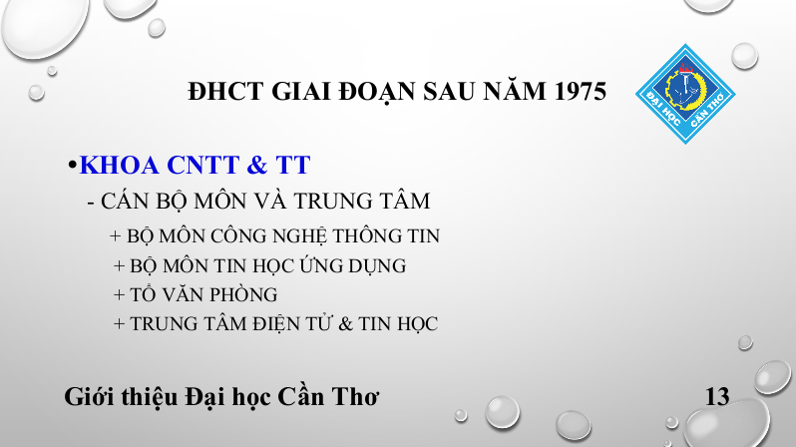

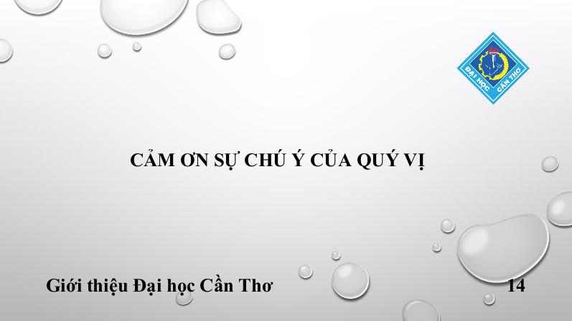

LAB 05: TẠO, QUẢN LÝ VÀ CHIA SẺ NỘI DUNG SỐ

Phần 1: Tạo và chỉnh sửa nội dung văn bản số
Nhiệm vụ 1.1: Tạo tài liệu báo cáo bằng Microsoft Word/Google Docs

ỨNG DỤNG CÔNG NGHỆ SỐ TRONG HỌC TẬP
Ứng dụng công nghệ số đã và đang thay đổi toàn diện phương thức học tập của học sinh, sinh viên hiện đại. Thông qua các nền tảng trực tuyến như Zoom, Google Classroom hay MS Teams, không gian lớp học được mở rộng vượt giới hạn địa lý, giúp người học dễ dàng tiếp cận tri thức mọi lúc, mọi nơi. Bên cạnh đó, các ứng dụng thông minh cùng công nghệ trí tuệ nhân tạo (AI) giúp cá nhân hóa lộ trình học tập, tự động điều chỉnh bài tập theo năng lực từng cá nhân và giải đáp thắc mắc tức thì. Kho tài liệu số phong phú cùng các mô phỏng thực tế ảo (VR) còn biến những lý thuyết khô khan thành trải nghiệm trực quan, sinh động. Nhờ công nghệ số, việc tự học trở nên chủ động và hiệu quả hơn bao giờ hết, rèn luyện cho người học kỹ năng tư duy độc lập và thích ứng với thời đại công nghệ. Tuy nhiên, để tối ưu hóa lợi ích này, mỗi người cần xây dựng tính tự giác và biết cách quản lý thời gian hợp lý.

Ghi chú bản quyền: “Nội dung văn bản tham khảo từ Google Gemini,hình ảnh từ Unsplash (CC0).”

Nhiệm vụ 1.2: Hợp tác nhóm trên Google Docs

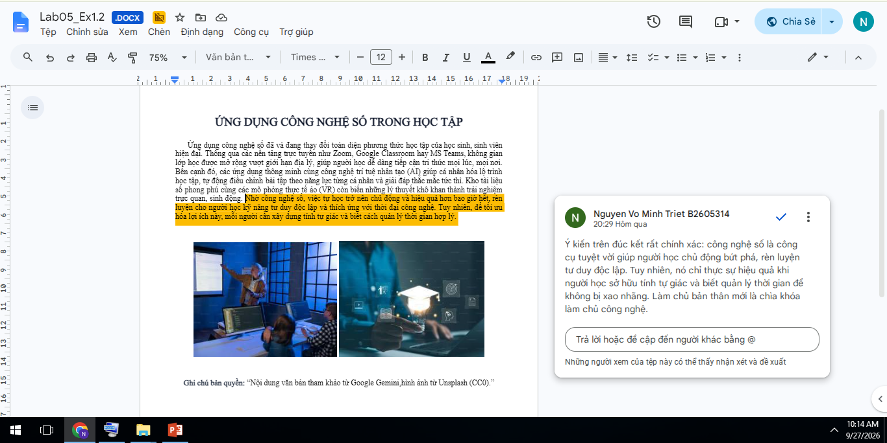

Phần 2: Tạo và chỉnh sửa nội dung đa phương tiện
Nhiệm vụ 2.1: Tạo infographic bằng Canva AI

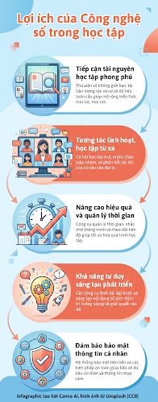

Nhiệm vụ 2.2: Tạo video ngắn bằng CapCut/Shotcut (hoặc công cụ tương tự)
Tạo video ngắn (~ 30 giây) giới thiệu lợi ích công nghệ số, sử dụng tài liệu miễn phí bản quyền.
Video ngắn giới thiệu lợi ích công nghệ số
“Video tạo bởi CapCut, tài liệu từ Pexels/FreeSound (CC0).”
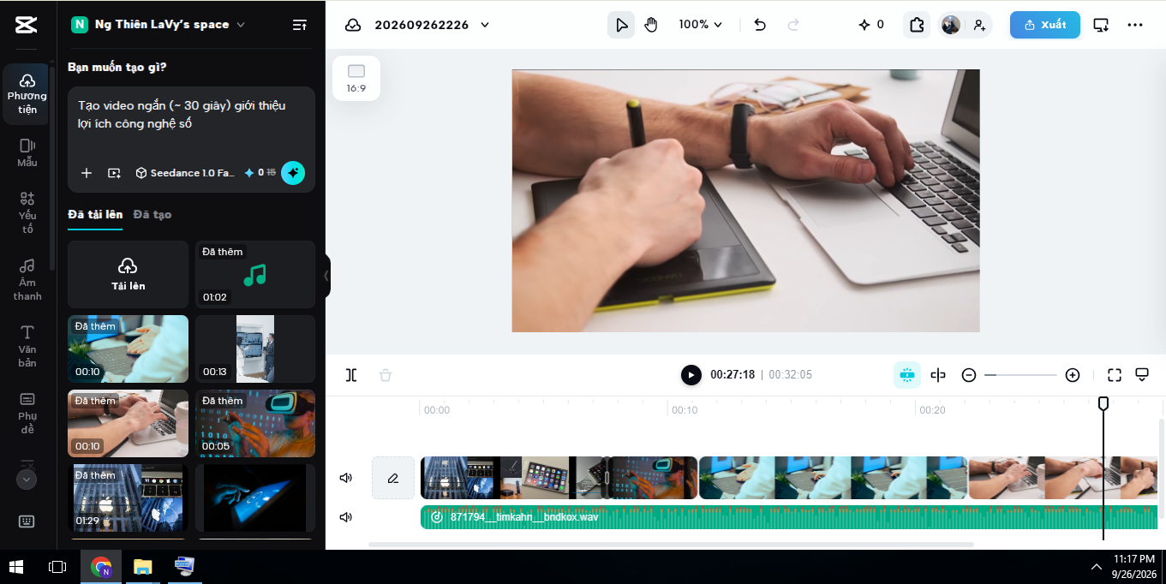

Link đến repository github:
https://github.com/vyb2605320/CT005_B2605320_Lab05..git

